1. PÉLDA (15 p)
1. PÉLDA |  | 15/
2. PÉLDA |  | 15/
3. PÉLDA |  | 15/
4. PÉLDA |  | 15/
5. PÉLDA |  | 15/
6. PÉLDA |  | 15/
Σ ÍRÁSBELI |  | 90/
SZÓBELI |  | 10/
Σ VIZSGA PONT |  | 100/
Σ FAK. ÉVKÖZI PONT
ÖSSZPONTSZÁM |  | 100/
ÉRDEMJEGY:

ALÁÍRÁS | oktató
ALÁÍRÁS | A kapott érdemjegyet tudomásul veszem.  hallgató
Az alábbi ábrán látható függőleges síkban lévő tartály-rendszerben a három különböző sűrűségű folyadék (víz, higany, olaj) nyugalomban van, nem keveredik. A baloldali tartály zárt, benne a vízfelszín felett p_{A} nyomás uralkodik. A jobboldali tartály olajfelszín nyitott p₀ nyomásra.
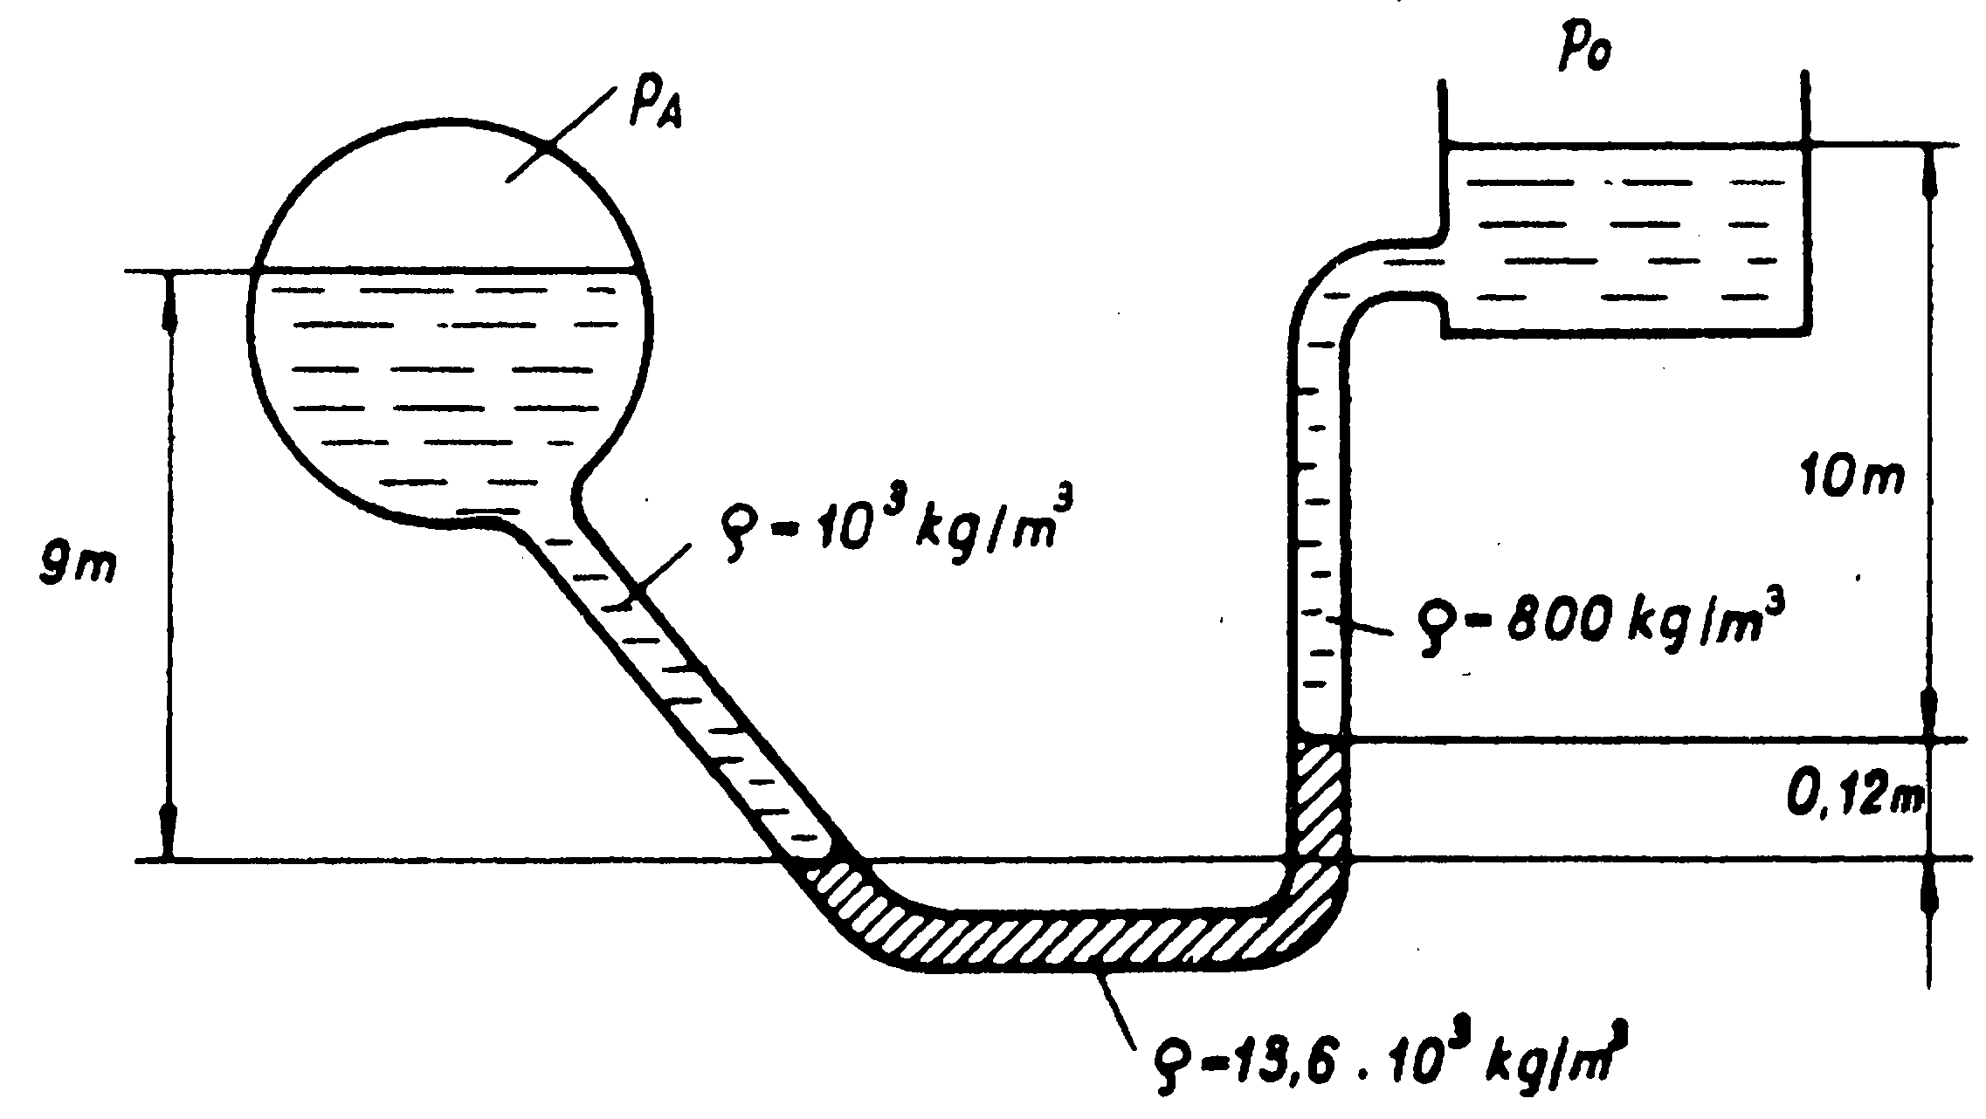

Adatok: p₀=10⁵ Pa, g≅10 N/kg
Kérdés: Határozza meg, mekkora túlnyomást szükséges biztosítani ehhez az állapothoz a baloldali tartályban! $p_{A}−p_{0}=? \left[\text{Pa}\right]$

3. PÉLDA (15 p)
A vízzel teli, vízszintes tengelyű fecskendő dugattyúja a megfigyelt t időpillanatban adott v_{d}=0.5m/s sebességgel és a_{d}=1m/s² gyorsulással mozog. A külső nyomás mindenütt p₀=10⁵Pa. Adatok: $ρ_{\text{víz}}=\text{1000}{\text{kg}}/{m^{3}}$, $L=\text{150}\text{mm}$, $ℓ=\text{50}mm$, $D=\text{25}\text{mm}$, $d=5\text{mm}$
Kérdés: Mekkora F_{d} erővel kell ebben a pillanatban a dugattyút mozgatni?

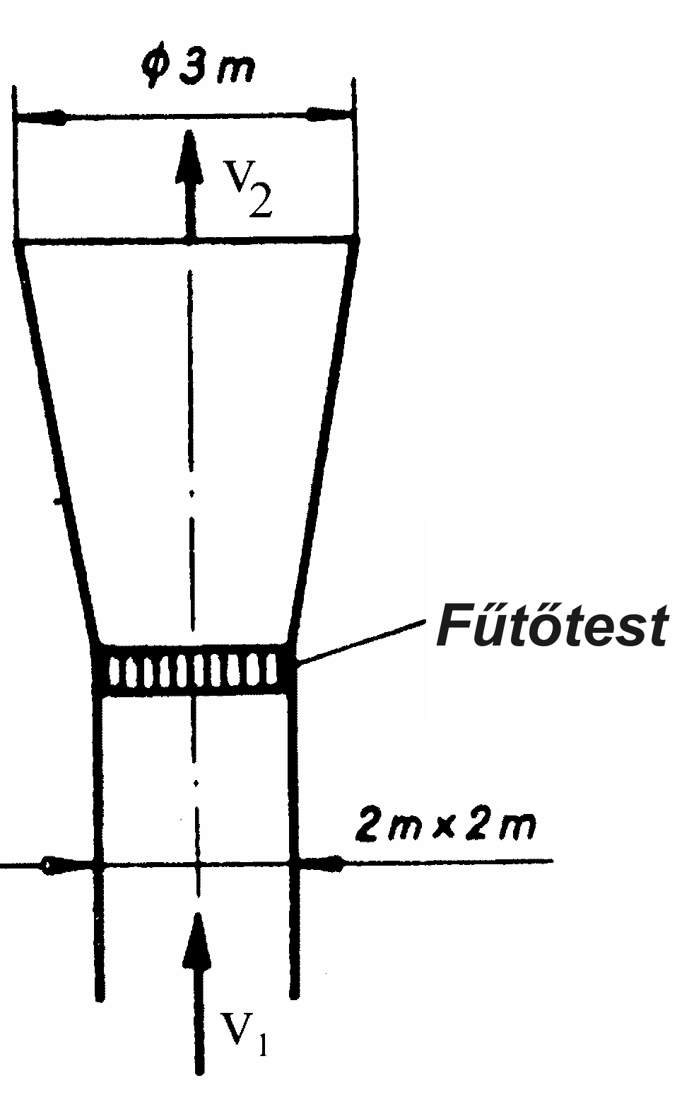
3. PÉLDA (15 p)
A négyzet keresztmetszetű, vízszintes tengelyű légcsatorna végén egy szabadba nyíló kör keresztmetszetű diffúzor van. A t₁ hőmérsékletű levegőt a diffúzorba való belépés előtt felmelegítjük (t₂).
Súrlódásmentes közeg, stacioner áramlás. A közeg sűrűségének számításánál mindenhol p₀ vehető. Adatok:
$q_{v,1}=\text{40} {m^{3}}/s$ $p_{0}={\text{10}}^{5} \text{Pa}$
$t_{1}=\text{15} °C$ $t_{2}=\text{80} °C$
$$R=\text{287}J/{\text{kgK}}$$
Kérdés Határozza meg a v₁ és v₂ áramlási sebességeket és a tömegáramot!
4. PÉLDA (15 p)
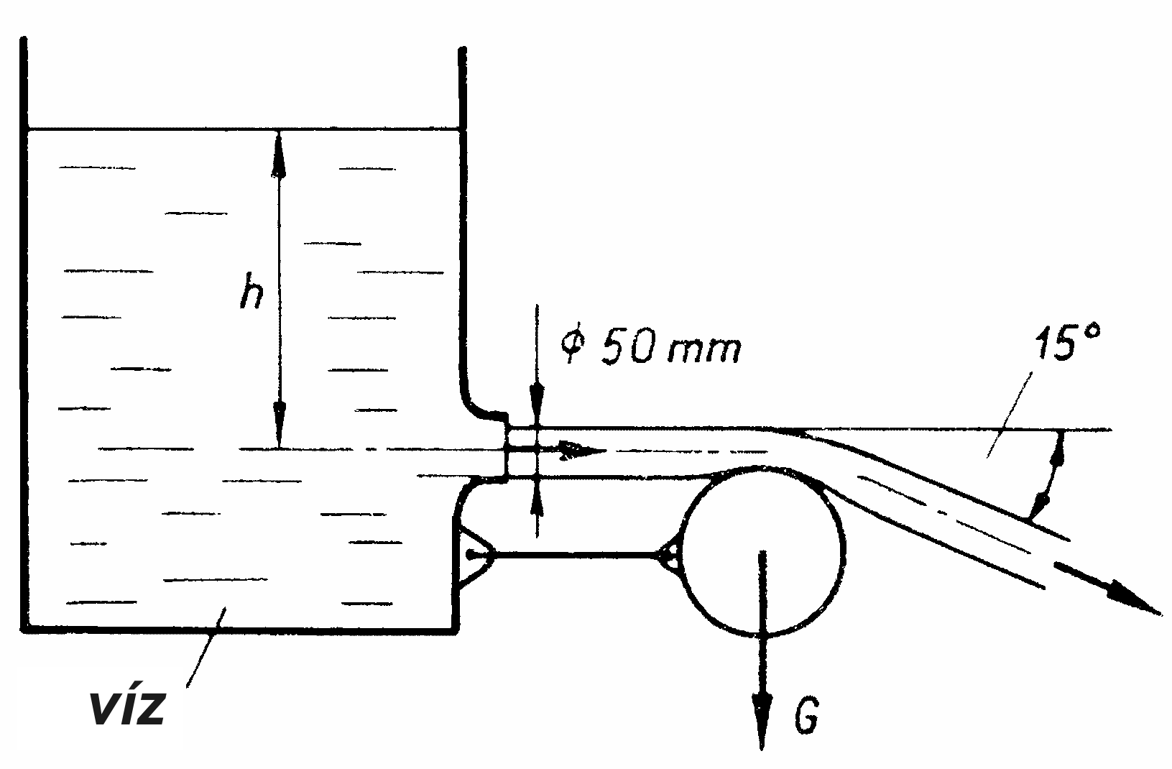
Az ábrán látható tartályhoz kötött G=20N súlyú hengerre a szabadfelszínű tartályból víz szabadsugár áramlik v sebességgel. A hengerről leáramló vízsugár a vízszintessel α=15 fokos szöget zár be. A hengert a vízsugár tartja egyensúlyban (ún. Coanda-effektus). A súrlódásból és a vízsugárra ható térerősségből származó erő elhanyagolható.
Adatok
g=10N/kg , $p_{0}={\text{10}}^{5}\text{Pa}$, $ρ_{\text{víz}}\text{=1000}{\text{kg/m}}^{3}$
Kérdés Határozza meg, mekkora a vízszint szükséges ehhez az egyensúlyi állapothoz a tartályban! h=? [mm]
Megjegyzés: Kérem, rajzolja be az ábrába a felvett (x,y) koordinátarendszert és az ellenőrző felületet! A példa megoldása csak így lehet maximális pontszámú!

5. PÉLDA (15 p)
Egy L=20m hosszúságú, d₁=100mm átmérőjű és 0.05mm belső fali érdességű csövön v_{A}=2.6m/s átlagsebességgel a ρ=1000kg/m³ sűrűségű és $ν\text{= 1,3}⋅{\text{10}}^{\text{-6}}{m^{2}}/s$ viszkozitású folyadék egy η_{d}=0.65 hatásfokú diffúzoron (d₂=200mm) keresztül áramlik be egy nyílt felszínű tartályba. (A tartálybeli vízfelszín emelkedése elhanyagolható, a tartály keresztmetszete a d₂-nél is sokkal nagyobb!)
Adatok: H=5m, h=1m, g=10N/kg, p₀=10⁵Pa
Kérdés: Határozza meg ebben az állapotban az „A” pontbeli (p_{A} – p₀) túlnyomást!
6. PÉLDA (15 p)
Rajzolja fel az áramlásba helyezett szárnyon keletkező felhajtóerő és ellenálláserő vektorokat!
Ismertesse az áramlásba helyezett test felhajtóerő- és ellenállás-tényezőjének definícióját, részletesen adja meg a benne szereplő mennyiségek definícióját és mértékegységét!

